9月9日，沈晓姣老师在高一4班开设了题为《科学社会主义的理论与实践》的公开课。这节课是一节理论性比较强的课，一般来说这节课很不好开，因为内容比较枯燥，但是沈晓姣老师把这节课上成了一节图文并茂的课，学生非常感兴趣，老师也都聚精会神的听，一节课过得很快。
她这这节课是一节脉络清晰的课。她通过三个基本问题理清了本节课的基本脉络。①空想社会主义为什么是空想——科学社会主义产生的历史条件。②科学社会主义为什么是科学的——科学社会主义的创立。③科学社会主义经得起实践检验吗——社会主义从一国到多国的实践。
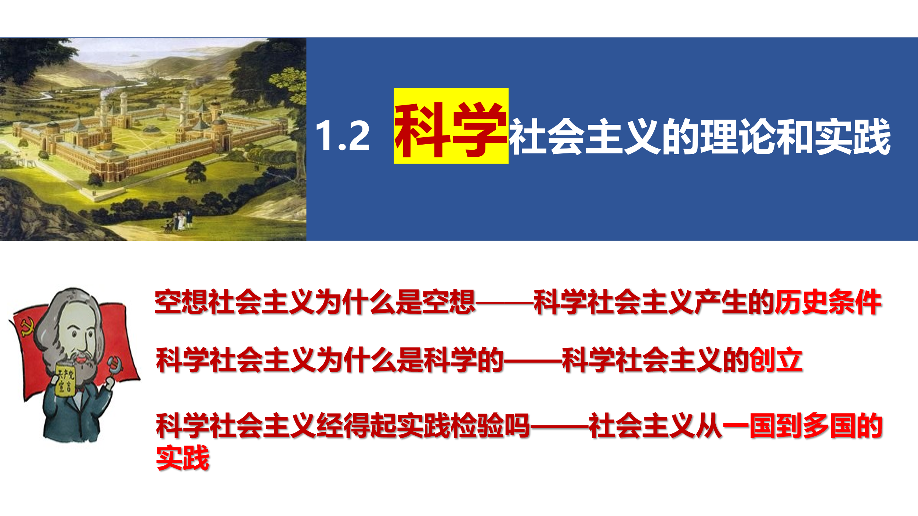
她的这节课是图文并茂的课，他展示了空想社会主义者傅里叶、欧文的图片，引导学生概括三人的做法并进而思考他们能成功吗。她播放了资产阶级工人运动的视频，让学生直观感受了资本家剥削工人压迫工人的秘密。
